Сравнительная характеристика методов, приемов и этапов урока учителя начальных классов Керн М.А СОШ п. Сосновка
Первоначально мною были сделаны замеры регулятивных УУД. Замеры происходили с помощью методики изучения уровня внимания у школьников - проба на внимание (П.Я. Гальперин и С.Л. Кабыльницкая), также с помощью теста на определение уровня развития произвольной регуляции деятельности
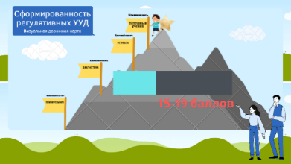
Цель данных диагностик - выявление уровня развития саморегуляции, организации деятельности, отдельных свойств внимания. Учащиеся набрали в среднем 15 – 19 баллов, 46% – положительное отношение к школе, но школа привлекает больше внеучебными сторонами. Диагностика уровня развития показала, что регулятивные УУД у детей сформированы в меньшей степени и учебный процесс их мало привлекает.
Использование обратного дизайна на уроках и во внеурочной деятельности помогает обучающимся успешно реализоваться в будущем: эффективно планировать, работать, и получать результат.
Модель обратного дизайна (Backward Design) предполагает проектирование образовательного занятия с конца.
Чтобы это стало возможным, нам нужно ответить на три важных вопроса:
1.Как объединить обратный дизайн с образовательными стандартами и программами?
2.Как обратный дизайн формировать на школьном уроке на основе содержания изучаемого предмета?
3. Как распространить в школе новую практику?
Чтобы понять, как это повлияет на персонализацию детей, я решила сравнить методы, приемы и этапы урока, чтобы показать результативность данного исследования.
Сравнительная характеристика методов, приемов и этапов урока в моделях традиционного урока и урока на основе технологии «обратного дизайна» представлена в таблице 1.
Таблица 1.
Традиционный урок | Урок «обратного дизайна»
Психологический настрой – это доброжелательная обстановка на уроке, развитие положительного психологического настроя основывающегося на позитивном мышлении.  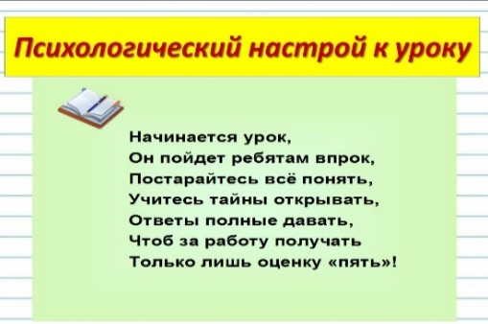 | Аффирмации - (от лат. affirmatio — утверждение, подтверждение) — утвердительное (положительное) суждение.
Тест - система заданий, позволяющих измерить уровень знаний, степень развития определенных психологических качеств, способностей.  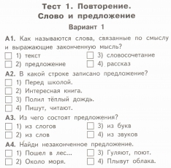 | Трекер - это навигатор в процессе обучения, который следит, чтобы участники ничего не пропускали и не теряли мотивации.  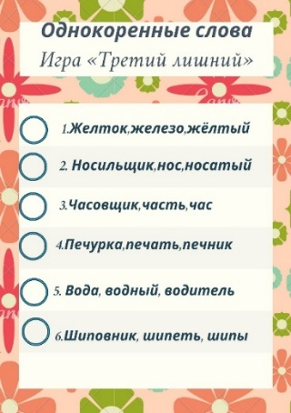
Схема – это изображение объекта в главных чертах при помощи условных знаков. Схема отражает внешний вид и структуру предмета.  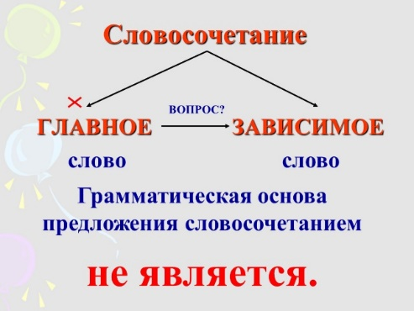 | Ментальная карта -это своего рода инструмент, который позволяет структурировать информацию и мыслить, используя весь творческий потенциал.  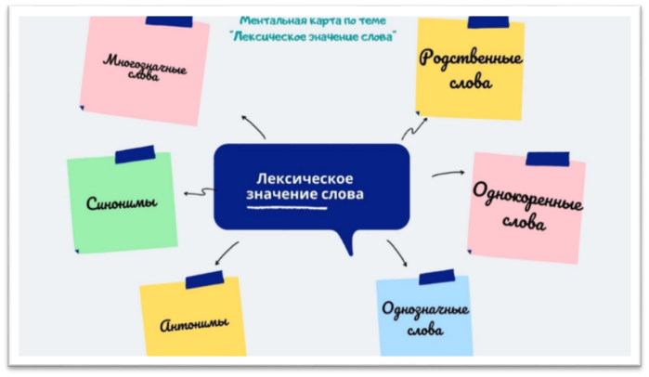
Самостоятельная работа - это вид учебной деятельности, которую студент совершает в установленное время и в установленном объеме индивидуально или в группе.  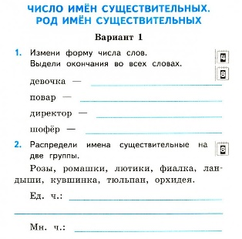 | Чек – лист - популярный метод создания тестов, основанный на опыте.  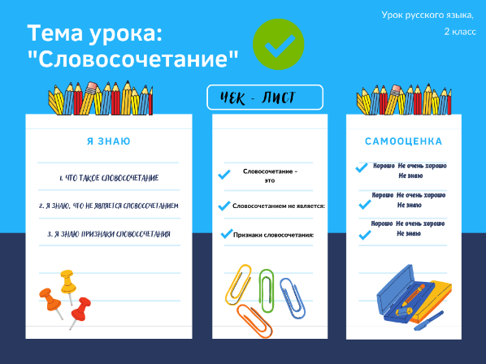
Рефлексия- этап урока, в ходе которого учащиеся самостоятельно оценивают свое состояние, свои эмоции, результаты своей деятельности.  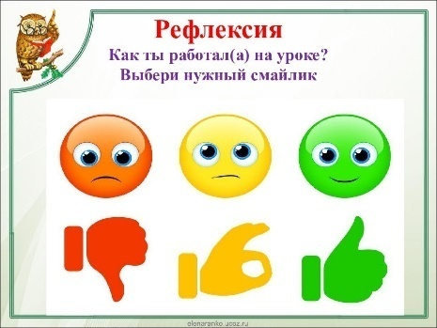 | Мутборд – доска настроения, визуальное представление своей деятельности, которое состоит из изображений, цветовой палитры, слов, текстур.  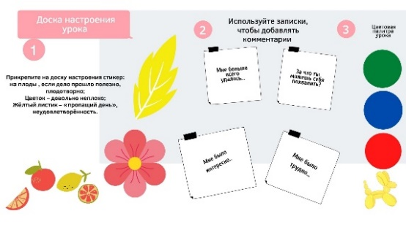
Работа с текстом - система по формированию различным умений и навыков обучающихся | Storyboards - это истории в картинках, похожие на кадры из фильма или мультфильма, которые учащиеся переносят на бумагу.  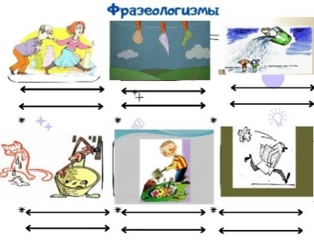
Дискуссия - обсуждение спорного вопроса, проблемы; разновидность спора, направленного на достижение истины и использующего только корректные приёмы ведения спора.  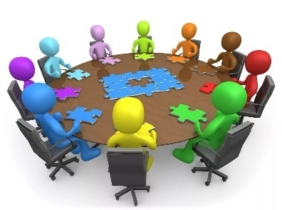 | Деловая игра: коучинг  Коучинг - метод обучения, в процессе которого человек, называющийся «коуч», помогает обучающемуся достичь некой жизненной или профессиональной цели.  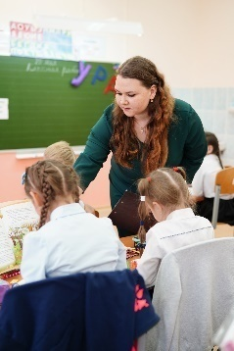
Наставничество - отношения, в которых опытный или более сведущий человек помогает менее опытному или менее сведущему усвоить определенные компетенции. | Менторинг — это техника передачи опыта и умений в атмосфере поддержки для преодоления определенного вызова.  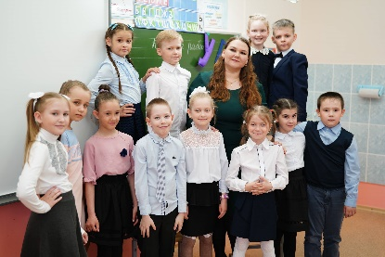
Цель - идеальный или реальный предмет сознательного или бессознательного стремления субъекта; конечный результат, на который преднамеренно направлен процесс.  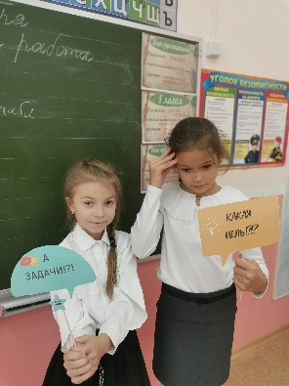 | Результат - это заключительное последствие определенных действий или событий, которое имеет качественный или количественный показатель.  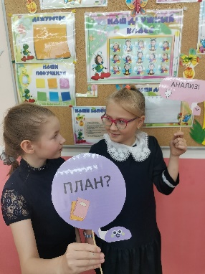
Материал - теоретические положения, которые подлежат усвоению учащимися. | Кейс -технологии, основанные на комплектовании наборов (кейсов) текстовых учебно-методических материалов по какой-то выделенной теме и заданий по конкретной проблемной ситуации в ней.  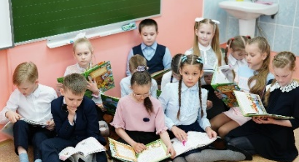
Методические пособия - разновидность учебно-методического издания, включающего в себя обширный систематизированный материал, раскрывающий содержание.  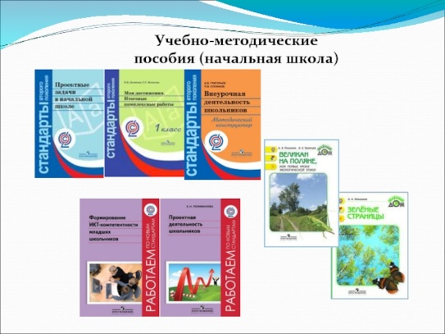 | Гайд- это упрощенная инструкция по использованию с четко обозначенными действиями.  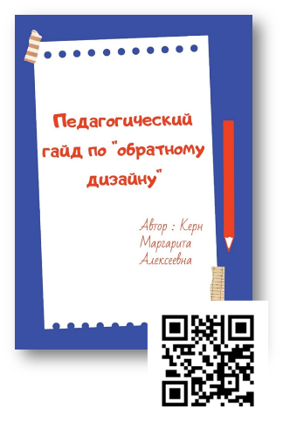
Технологическая карта - то стандартизированный документ, содержащий необходимые сведения, инструкции для персонала, выполняющего некий технологический процесс.  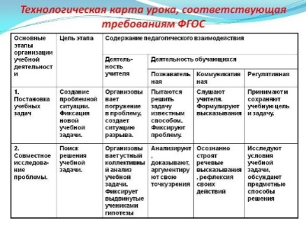 | Дорожная карта - образовательная программа, составленная и предназначенная для работы с конкретным воспитанником, направленная на развитие его индивидуальных способностей, которая поможет одарённому ребёнку раскрыть все свои таланты и определиться в мире профессий.  